计算机程序设计实验报告 实验十

学号：PB22020514 姓名：郭东昊

一、实验题目

**1.p186 4.3.3.2-链表片段的反转**

源代码：

|  |
| --- |
|  |

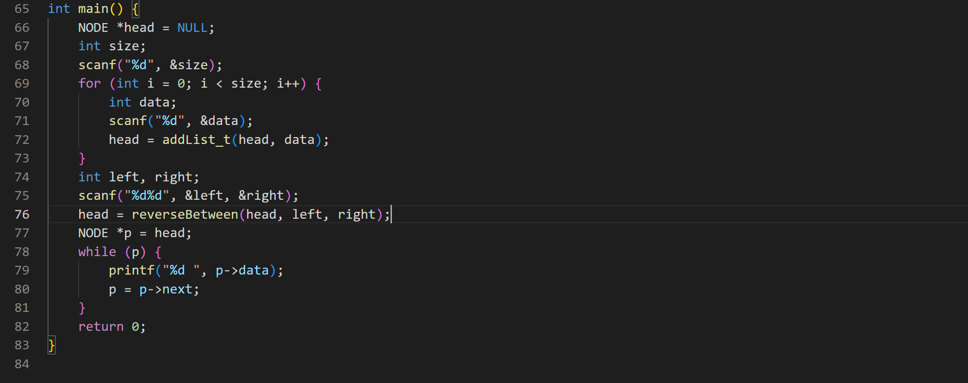执行结果：

|  |
| --- |
| 测试一：  **5**  **1 2 3 4 5**  **2 4**  **1 4 3 2 5** |

**2. 4.3.3.3-求两个多项式的乘积**

源代码：

|  |
| --- |
|  |

执行结果：

|  |
| --- |
| 测试一：  **4 3 4 -5 2 6 1 -2 0**  **3 5 20 -7 4 3 1**  **15 24 -25 22 30 21 -10 20 -21 8 35 6 -33 5 14 4 -15 3 18 2 -6 1** |

**3．4.3.3.4-链表的合并**

源代码：

|  |
| --- |
|  |

执行结果：

|  |
| --- |
| 测试一：  **2 3**  **5 100**  **6 89**  **3 82**  **4 95**  **2 10**  **2 10**  **3 82**  **4 95**  **5 100**  **6 89** |

**4. 4.3.3.5-整理输出学生成绩链表**

源代码：

|  |
| --- |
|  |

执行结果：

|  |
| --- |
| 测试一：  **打开文件失败 未知原因。** |

**二、实验的时候遇到的问题（bug、助教验收时问的问题）**